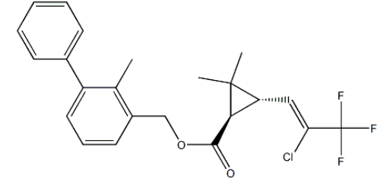
联苯菊酯为固体，熔点68～70.6℃，原药为浅褐色固体，有效成分含量90～96%，熔点57～64℃，密度d251.210，25℃时蒸气压为2.4×10-2帕。对光稳Chemicalbook定，酸性介质中较稳定，碱性介质中易分解，在常温下贮存稳定。溶于丙酮、氯仿、二氯甲烷、乙醚、甲苯等有机溶剂，微溶于庚烷和甲醇，难溶于水，在水中的溶解度为0.1mg/L。
鼠抗联苯菊酯单克隆抗体说明书
【中文名称】鼠抗联苯菊酯单克隆抗体
【英文名称】Mouse monoclonal antibody against bifenthrin
【货 号】LD-Ab403
【来 源】Balb/c 小鼠
【亚 型】IgG
【物理性状】液体，避免反复冻融
【ELISA 效价】 0.005M PBS 体系下1:200000 以上
【IC₅₀ 】0.5ppb（µg/Kg）
【缓冲液】0.01M PBS PH7.4 不加防腐剂
【储存及有效期】-20℃以下，3 年，避免反复冻融
【相关产品】鼠抗吡虫啉单克隆抗体；鼠抗噻虫啉单克隆抗体；鼠抗百菌清单克隆抗体；鼠抗多菌灵单克隆抗体；鼠抗甲霜灵单克隆抗体；鼠抗异丙威单克隆抗体
联苯菊酯抗原说明书
【中文名称】联苯菊酯全抗原
【英文名称】Biphenyl Pyrethroid-Protein Conjugate
【货 号】LD-Ag403
【蛋白载体】牛血清白蛋白/卵清白蛋白/匙孔血蓝蛋白BSA/OVA/KLH
【物理性状】液体，避免反复冻融
【ELISA效价】 0.005M PBS 体系下1:30000以上
【免疫层析效价】 1:40以上，偶联比大于1:60
【蛋白浓度】5.0 mg/ml
【缓冲液】0.01M PBS PH7.4无防腐剂
【储存条件】-20℃以下
【有效期】2年，避免反复冻融

